КОМИТЕТ ПО ВОПРОСАМ ЗАКОННОСТИ, ПРАВОПОРЯДКА И БЕЗОПАСНОСТИ
ПРАВИТЕЛЬСТВА САНКТ-ПЕТЕРБУРГА

Санкт-Петербургское государственное казенное образовательное учреждение дополнительного профессионального образования(повышение квалификации) специалистов
«Учебно-методический центр по гражданской обороне, чрезвычайным ситуациям и пожарнойбезопасности»

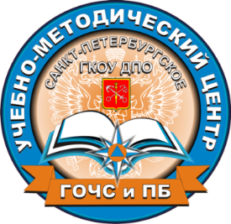

Памятка
по действиям населения
при обнаружение подозрительного предмета, который может оказаться взрывным устройством

Если обнаруженный предмет не должен, по вашему мнению, находиться в этом месте, не оставляйте этот факт без внимания.

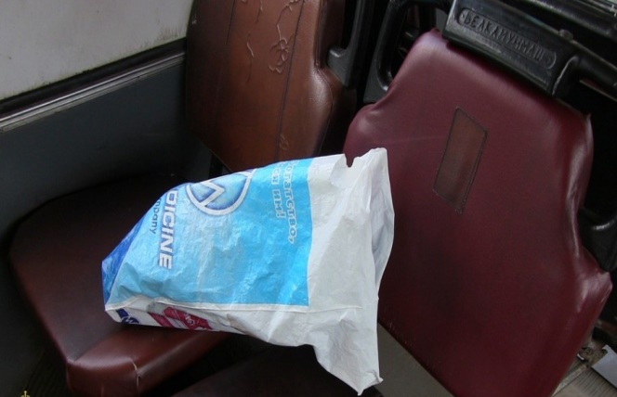
Если вы обнаружили:
- забытую или бесхозную вещь в общественном транспорте, опросите людей, находящихся рядом.

Постарайтесь установить, чья она и кто ее мог оставить. Если хозяин не установлен, немедленно сообщите о находке водителю (машинисту);

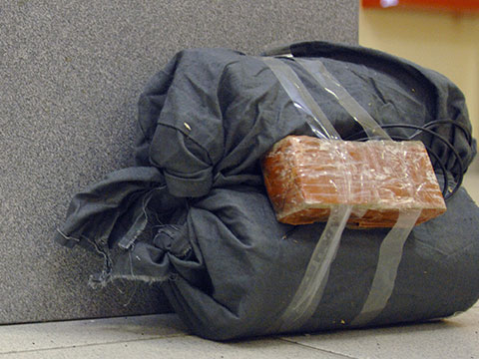
- неизвестный предмет в подъезде своего дома, опросите соседей, возможно, он принадлежит им. Если владелец не установлен, немедленно сообщитео находке в ваше отделение полиции;

- неизвестный предмет в учреждении, немедленно сообщите о находке администрации или охране.

Во всех перечисленных случаях:

не трогайте, не передвигайте, не вскрывайте обнаруженный предмет;
- зафиксируйте время обнаружения предмета;
- постарайтесь сделать все возможное, чтобы люди отошли как можно дальше от находки;
- обязательно дождитесь прибытия оперативно-следственной группы (помните, что вы являетесь очень важным очевидцем).

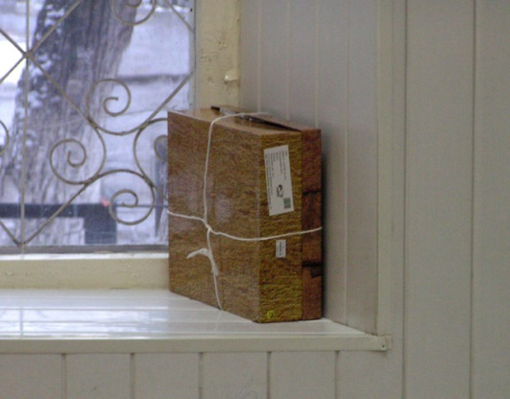
Помните: внешний вид предмета может скрывать его настоящее назначение. В качестве камуфляжа для взрывных устройств используются самые обычные бытовые предметы: сумки, пакеты, коробки, игрушки и т.п.

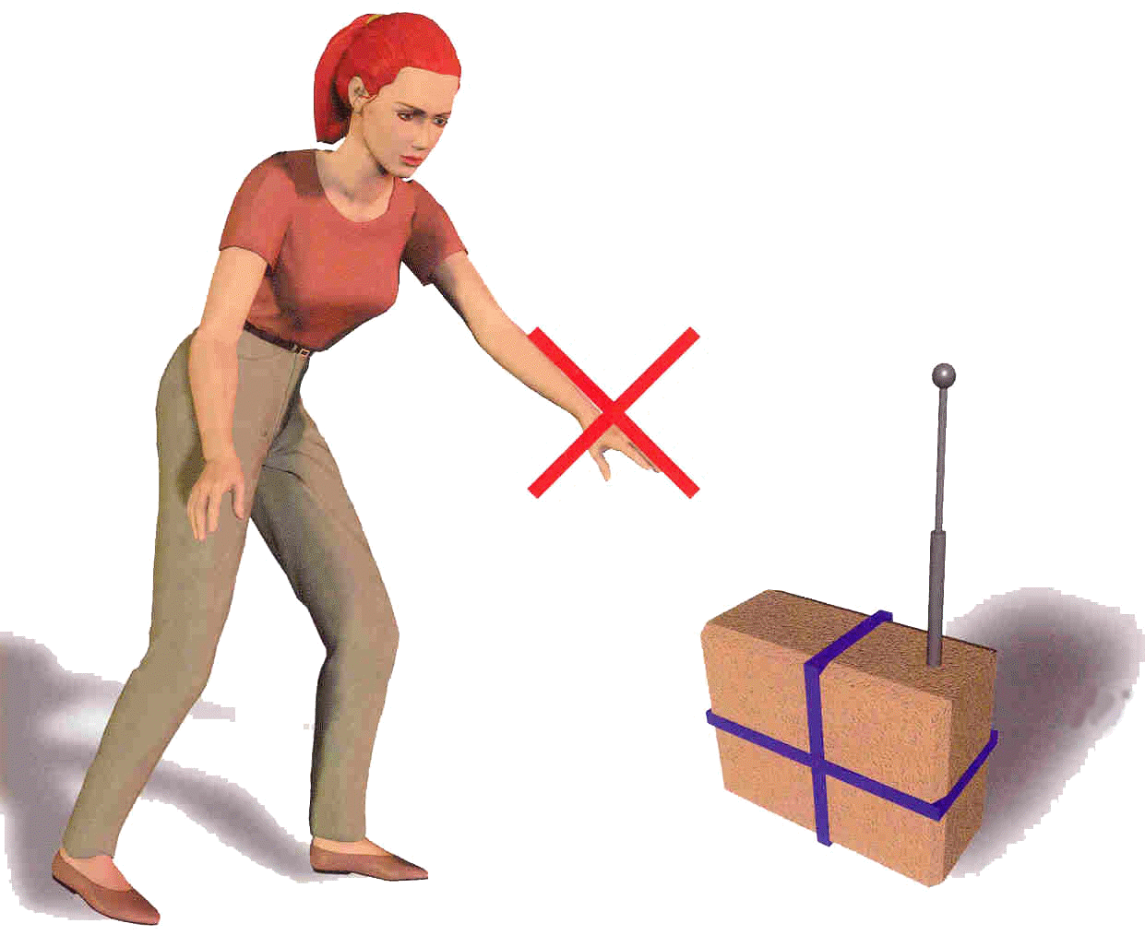
Родители! Вы отвечаете за жизнь и здоровье ваших детей. Разъясните детям, что любой предмет, найденный на улице или в подъезде, может представлять опасность.

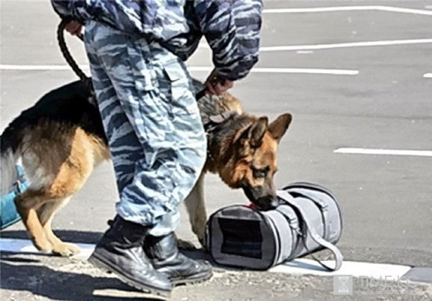
Не предпринимайтесамостоятельно никаких действий с находками или подозрительными предметами, которые могут оказаться взрывными устройствами, это может привести к их взрыву, многочисленным жертвам и разрушениям.

ВАША ЖИЗНЬ И ЖИЗНЬ ВАШИХ ДЕТЕЙ В ЭКСТРЕМАЛЬНЫХ УСЛОВИЯХ – В ВАШИХ РУКАХ!

Памятка разработана на основе общих рекомендаций
Национального антитеррористического комитета
Российской Федерации гражданам по действиям при угрозе совершения террористического акта.

